Lịch phát sóng tuần từ 30/3 đến 4/4/2020, kênh 2:

[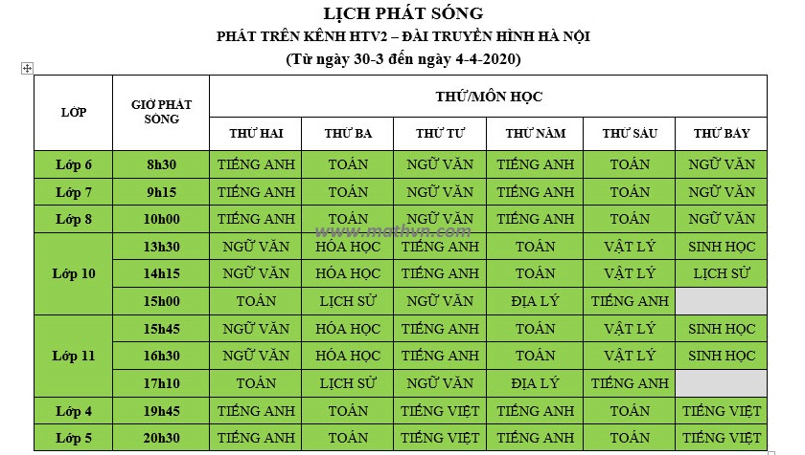](https://2.bp.blogspot.com/-nV6VtE0b57I/Xn7DDBvO_cI/AAAAAAAAA-8/3EsiPKMvDT4afkq9iCHxT7_hQLDCgMtHACLcBGAsYHQ/s1600/lich-hoc-mathvn-1.jpg)

**b. Link học online miễn phí trên máy tính, điện thoại**

- Phát trên Kênh H2 - Truyền hình Hà Nội.

- Link web học online trên máy tính, điện thoại: [BẤM XEM](http://hanoitv.vn/truyen-hinh-truc-tuyen.html). Nếu web quá tải thì xem ở YouTube của Hanoitv: [Link Xem YouTube](https://www.youtube.com/channel/UC7_mgS3z22z0WhR7COJ8E2w/videos)

- Link xem lại bài giảng sau khi phát trực tiếp: [Link 1 (Web)](http://hanoitv.vn/hoc-tren-truyen-hinh-cv400/) - [Link 2 (YT)](https://www.youtube.com/channel/UC7_mgS3z22z0WhR7COJ8E2w/featured)

**2. CÁC LỚP CUỐI CẤP: 9 VÀ 12**

**a. Lịch học trên kênh H1 - Đài truyền hình Hà Nội**

Lịch phát sóng tuần từ 30/3 đến 4/4/2020, kênh 1:

[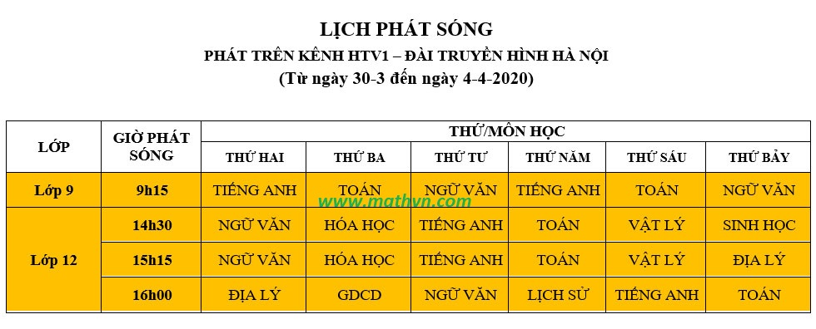](https://1.bp.blogspot.com/-YXpERvF7ksw/Xn7DbqbKHcI/AAAAAAAAA_E/Qo_qWdeByEYqqRIRGF9EYK3bS_GQwCOjgCLcBGAsYHQ/s1600/lich-hoc-mathvn-2.jpg)

**b. Link học online miễn phí trên máy tính, điện thoại**

- Phát trên Kênh H1 - Đài Truyền hình Hà Nội.

- Link web học online trên máy tính, điện thoại: [BẤM XEM](http://hanoitv.vn/truyen-hinh-truc-tuyen.html). Nếu web quá tải thì xem ở YouTube của Hanoitv: [Link Xem YouTube](https://www.youtube.com/channel/UC7_mgS3z22z0WhR7COJ8E2w/videos)

- Link xem lại bài giảng sau khi phát trực tiếp: [Link 1 (Web)](http://hanoitv.vn/hoc-tren-truyen-hinh-cv400/) - [Link 2 (YT)](https://www.youtube.com/channel/UC7_mgS3z22z0WhR7COJ8E2w/featured)

*Theo* **HanoiTV**.